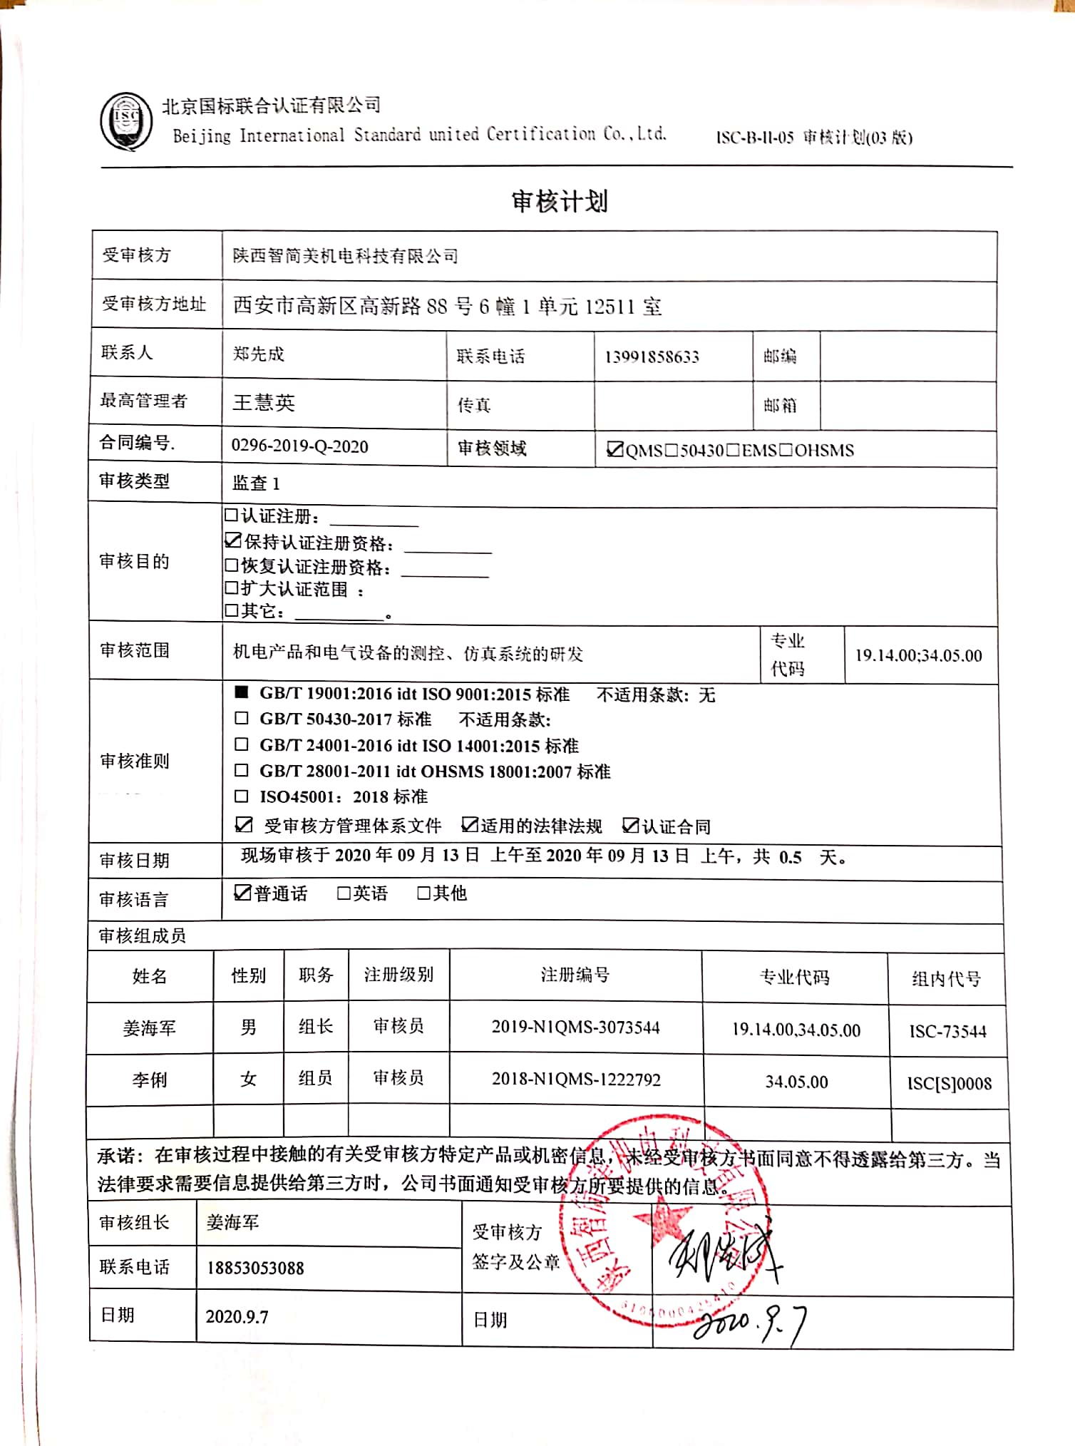**审核计划**

|  |  |  |  |  |  |  |  |  |  |  |  |  |  |  |  |  |
| --- | --- | --- | --- | --- | --- | --- | --- | --- | --- | --- | --- | --- | --- | --- | --- | --- |
| 受审核方 | | | 陕西智简美机电科技有限公司 | | | | | | | | | | | | | |
| 受审核方地址 | | | 西安市高新区高新路88号6幢1单元12511室 | | | | | | | | | | | | | |
| 联系人 | | | 郑先成 | | | 联系电话 | | 13991858633 | | | | 邮编 | |  | | |
| 最高管理者 | | | 王慧英 | | | 传真 | |  | | | | 邮箱 | |  | | |
| **合同编号**. | | | 0296-2019-Q-2020 | | | **审核领域** | | | ☑QMS□50430□EMS□OHSMS | | | | | | | |
| **审核类型** | | | **监查1** | | | | | | | | | | | | | |
| 审核目的 | | | **□认证注册：__________**  ☑**保持认证注册资格：__________**  **□恢复认证注册资格：__________**  **□扩大认证范围 ：**  **□其它：__________。** | | | | | | | | | | | | | |
| 审核范围 | | | 机电产品和电气设备的测控、仿真系统的研发 | | | | | | | | | | 专业  代码 | | 19.14.00;34.05.00 | |
| 审核准则 | | | **■ GB/T 19001:2016 idt ISO 9001:2015标准 不适用条款: 无**  **□ GB/T 50430-2017标准 不适用条款:**  **□ GB/T 24001-2016 idt ISO 14001:2015标准**  **□ GB/T 28001-2011 idt OHSMS 18001:2007标准**  **□ ISO45001：2018标准**  ☑ **受审核方管理体系文件** ☑**适用的法律法规** ☑**认证合同** | | | | | | | | | | | | | |
| 审核日期 | | | **现场审核于****2020年09月13日 上午至****2020年09月13日 上午，共** **0.5 天。** | | | | | | | | | | | | | |
| 审核语言 | | | ☑**普通话** □**英语** □**其他** | | | | | | | | | | | | | |
| 审核组成员 | | | | | | | | | | | | | | | | |
| 姓名 | | 性别 | | 职务 | 注册级别 | 注册编号 | | | | | 专业代码 | | | | | 组内代号 |
| 姜海军 | | 男 | | 组长 | 审核员 | 2019-N1QMS-3073544 | | | | | 19.14.00,34.05.00 | | | | | ISC-73544 |
| 李俐 | | 女 | | 组员 | 审核员 | 2018-N1QMS-1222792 | | | | | 34.05.00 | | | | | ISC[S]0008 |
|  | |  | |  |  |  | | | | |  | | | | |  |
| **承诺: 在审核过程中接触的有关受审核方特定产品或机密信息，未经受审核方书面同意不得透露给第三方。当法律要求需要信息提供给第三方时，公司书面通知受审核方所要提供的信息。** | | | | | | | | | | | | | | | | |
| 审核组长 | 姜海军 | | | | | | 受审核方  签字及公章 | | |  | | | | | | |
| 联系电话 | 18853053088 | | | | | |
| 日期 | 2020.9.7 | | | | | | 日期 | | |  | | | | | | |

**现场审核日程安排表**

|  |  |  |  |  |  |
| --- | --- | --- | --- | --- | --- |
| **审核日程安排** | | | | | |
| **日期** | **时间** | **部门** | **涉及条款** | **过程** | **审核人员** |
| **2020.9.13** | **8:00-8:10** | 全体 | **首次会议** | | **AB** |
| **8:10-9:30** | 管理层  管理者代表 | **Q：**4.1；4.2；4.3；4.4；5.1；5.2；5.3；6.1；6.2；6.3；7.1.1；7.4；9.2；9.3；10.1；10.3 | 与管理层有关的质量管理活动等。证书及标志的使用、变更、上次不符合验证，质量检查、资质等 | **B** |
| **9:30-11:00** | 综合部 | Q：5.3；6.2；7.1.2；7.2；7.3；7.4；8.2、9.1.1；9.1.3；9.1.2；10.2； | 部门职责权限；目标；人力资源管理；销售；纠正措施 | **B** |
| **8:10-11:00** | 技术部 | Q：5.3；6.2；8.1；8.3；7.1.5；8.5；8.6；8.7； | 技术部在技术实施过程中的质量控制等 | **A** |
| 11:00-11:30 | 审核继续、审核追踪、资料整理 | | | **AB** |
| 11：30-12：00 | 审核组内部总结 | | | **AB** |
| 末次会议 | | | **AB** |

**注：每次监督审核必审条款：**

1. **QMS：4.1、4.2、4.3、4.4、5.2、5.3、6.1、6.2、6.3、8.1、8.2、8.3、8.4、8.5、8.6、8.7、9.1、9.2、9.3、10.2、10.3**
2. **EMS:4.1、4.2、4.3、4.4、5.2、5.3、6.1、6.2、8.1、8.2、9.1、9.2、9.3、10.2、10.3**
3. **OHSMS：4.1、4.2、4.3.1、4.3.2、4.3.3、4.4.1、4.4.3、4.4.6、4.4.7、4.5.1、4.5.2、4.5.3、4.5.5、4.6**
4. **除以上必审条款外还需审核：标准/规范/法规的执行情况、上次审核不符合项的验证、认证证书、标志的使用情况、投诉或事故、监督抽查情况、体系变动**